**Bài tập môn cơ sở dữ liệu nâng cao (Phần riêng)**

**Họ tên: Lý Văn Chản**

# Khai thác

* 1. **Thêm mới học hàm cho giáo viên.**

From

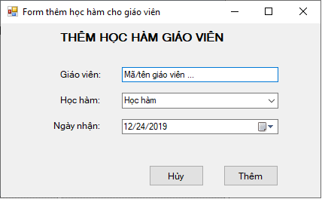

Đầu vào: IdGiaoVien và IdHocHam, ngày nhận.

Đầu ra: Giáo viên được thêm học hàm.

Khi insert dữ liệu vào bảng GV_HocHam sẽ cập nhật lại hai trường dư thừa DinhMucGiangDay và DinhMucNghienCuu theo học hàm tương tứng.

Trigger insert cho bảng GV_HocHam.

create trigger Insert_GV_HocHam on GV_HocHam for insert

as

begin

declare @Id int, @IdHocHam int, @DinhMucGiangDay float, @DinhMucNghCuu float

select @Id=Id, @IdHocHam=IdHocHam from inserted

select @DinhMucGiangDay=QuyDinhChung from DinhMucGiangDay join HocHam

on DinhMucGiangDay.Id=HocHam.IdDMGiangDay where HocHam.Id=@IdHocHam

update GV_HocHam set DinhMucGiangDay=@DinhMucGiangDay where Id=@Id

select @DinhMucNghCuu=DinhMucGioChuan from DinhMucNghienCuu join HocHam

on DinhMucNghienCuu.Id=HocHam.IdDMNghCuu where HocHam.Id=@IdHocHam

update GV_HocHam set DinhMucNghienCuu=@DinhMucNghCuu where Id=@Id

end

go

* 1. **Cập nhật tỷ lệ miễn giảm của chức vụ đảng.**

Form

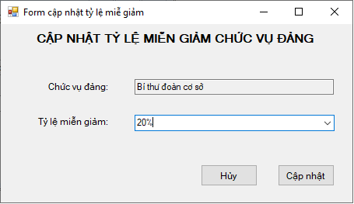

Đầu vào: IdChucVuDang, Id TLMienGiam.

Đầu ra: Chức vụ đảng được cập nhật tỷ lệ miễn giảm.

Khi dữ liệu được cập nhật vào bảng ChucVuDang thì trường TyLeMienGiam trong bảng GV_ChucVuDang tương ứng chức vụ đó cũng đc cập nhật theo.

Trigger update cho bảng ChucVuDang.

create trigger update_ChucVuDang on ChucVuDang for update

as

begin

declare @IdChucVuDang int, @IdTyLeMienGiam int, @TyLeMienGiam float

select @IdChucVuDang=Id, @IdTyLeMienGiam=IdTLMienGiam from inserted

select @TyLeMienGiam=TyLe from TyLeMienGiam where TyLeMienGiam.Id=@IdTyLeMienGiam

update GV_ChucVuDang set TyLeMienGiam=@TyLeMienGiam where IdChucVuDang=@IdChucVuDang

end

go

* 1. **Tính định mức giảng dạy của một giáo viên theo năm học và kì học**

Form:

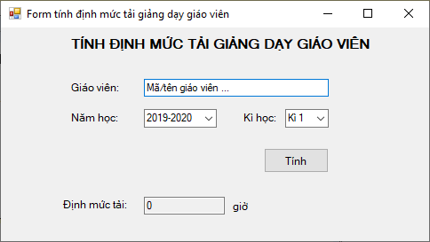

Đầu vào: IdGiaoVien, năm học, kì học.

Đầu ra: Định mức tải giảng dạy của giáo viên đó trong kì học năm học tương ứng.

Hàm (function) tính định mức tải giảng dạy của một giáo viên theo năm học và kì học.

Create function TinhDinhMucGiangDay(@IdGiaoVien int, @NamHoc varchar(10), @KiHoc int) returns float

as

begin

declare @DMHocHam float, @DhMChucVuChMKT float, @KetQua float

select top 1 @DMHocHam = DMGiangDay from GV_HocHam

where IdGiaoVien = @IdGiaoVien and dbo.CheckTimeBegin(@NamHoc, @KiHoc, NgayNhan) = 1

order by NgayNhan desc

select top 1 @DhMChucVuChMKT = DMGiangDay from GV_ChucVuChMKT

where IdGiaoVien = @IdGiaoVien and dbo.CheckTimeBegin(@NamHoc, @KiHoc, NgayNhan) = 1

order by NgayNhan desc

if(@DMHocHam is null) set @DMHocHam = 0

if(@DhMChucVuChMKT is null) set @DhMChucVuChMKT = 0

if(@DhMChucVuChMKT > @DMHocHam) set @ketQua = @DhMChucVuChMKT

else set @KetQua = @DMHocHam

return @KetQua

end

go

Hàm kiểm tra xem thời gian ngày nhận có nằm tròn khoảng năm học và kì học đang xét hay không.

create function CheckTimeBegin(@namHoc varchar(10), @kiHoc int, @ngayNhan date) returns bit

as

begin

declare @result bit

set @result = 0

if(@kiHoc = 1)

if(datepart(year, @ngayNhan)<LEFT(@namHoc, 4))

set @result = 1

else if(datepart(year, @ngayNhan)=LEFT(@namHoc, 4) and datepart(month, @ngayNhan) < 8)

set @result = 1

if(@kiHoc = 2)

if(datepart(year, @ngayNhan)<RIGHT(@namHoc, 4)) set @result = 1

return @result

end

go

* 1. **Thống kê tải giảng dạy của một giáo viên theo năm học và kì học**

Form:

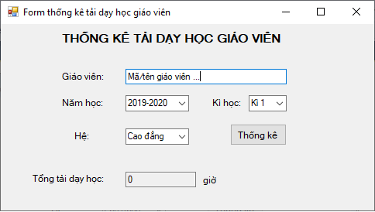

Đầu vào: IdGiaoVien, năm học, kì học và idHệ

Đầu ra: Tải giảng dạy của giáo viên đó trong kì học năm học đã chọn với hệ tương ứng.

Thủ tục (procedure) thống kê tải dạy học của một giáo viên theo năm học và kì học và đối tượng.

create proc ThongKeTaiDayHoc

@IdGiaoVien int,

@NamHoc int,

@KiHoc int,

@IdHe int

as

begin

select sum(SoGio) from LopHocPhan join GV_LopHocPhan

on LopHocPhan.Id=GV_LopHocPhan.IdLopHocPhan join HocPhan

on HocPhan.Id=LopHocPhan.IdHocPhan

where GV_LopHocPhan.IdGiaoVien = @IdGiaoVien

and NamHoc=@NamHoc and KiHoc=@KiHoc and IdDoiTuongHoc=@IdHe

end

Trong đó trường SoGio được cập nhật khi thêm hoặc cập nhật bảng GV_LopHocPhan và khi các bảng LopHocPhan, HocPhan và bảng LoaiDayHoc cập nhật thì trường SoGio này cũng phải cập nhật theo.

Trigger insert cho bảng GV_LopHocPhan như sau.

create trigger Insert_GV_LopHocPhan on GV_LopHocPhan for insert

as

begin

declare @Id int, @IdLopHocPhan int, @SoGio float

select @Id=Id, @IdLopHocPhan=IdLopHocPhan from inserted

select @SoGio=GioChuan*SoTiet/DonViTinh from LoaiDayHoc join HocPhan

on LoaiDayHoc.Id=HocPhan.IdLoaiDayHoc join LopHocPhan on LopHocPhan.IdHocPhan=HocPhan.Id

join GV_LopHocPhan on GV_LopHocPhan.IdLopHocPhan=LopHocPhan.Id where LopHocPhan.Id=@IdLopHocPhan

update GV_LopHocPhan set SoGio=@SoGio where Id=@Id

end

go

Trigger update cho bảng GV_LopHocPhan như sau.

create trigger Insert_GV_LopHocPhan on GV_LopHocPhan for update

as

begin

declare @Id int, @IdLopHocPhan int, @SoGio float

select @Id=Id, @IdLopHocPhan=IdLopHocPhan from inserted

select @SoGio=GioChuan*SoTiet/DonViTinh from LoaiDayHoc join HocPhan

on LoaiDayHoc.Id=HocPhan.IdLoaiDayHoc join LopHocPhan on LopHocPhan.IdHocPhan=HocPhan.Id

join GV_LopHocPhan on GV_LopHocPhan.IdLopHocPhan=LopHocPhan.Id where LopHocPhan.Id=@IdLopHocPhan

update GV_LopHocPhan set SoGio=@SoGio where Id=@Id

end

go

Trigger update cho bảng LopHocPhan như sau.

create trigger update_LopHocPhan on LopHocPhan for update

as

begin

declare @IdLopHocPhan int, @IdHocPhan int, @GioChuan float, @DonViTinh float

select @IdLopHocPhan=Id, @IdHocPhan=IdHocPhan from inserted

select @GioChuan=GioChuan, @DonViTinh=DonViTinh from LoaiDayHoc join HocPhan

on LoaiDayHoc.Id=HocPhan.IdLoaiDayHoc where HocPhan.Id=@IdHocPhan

update GV_LopHocPhan set SoGio=@GioChuan*SoTiet/@DonViTinh where IdLopHocPhan=@IdLopHocPhan

end

go

Trigger update cho bảng HocPhan như sau.

create trigger update_HocPhan on HocPhan for update

as

begin

declare @IdHocPhan int, @IdLopHocPhan int, @IdLoaiDayHoc int, @GioChuan float, @DonViTinh float

select @IdHocPhan=Id, @IdLoaiDayHoc=IdLoaiDayHoc from inserted

select @GioChuan=GioChuan, @DonViTinh=DonViTinh from LoaiDayHoc where Id=@IdLoaiDayHoc

select @IdLopHocPhan=Id from LopHocPhan where IdHocPhan=@IdHocPhan

update GV_LopHocPhan set SoGio=@GioChuan*SoTiet/@DonViTinh where IdLopHocPhan=@IdLopHocPhan

end

go

Trigger update cho bảng LoaiDayHoc như sau.

create trigger update_LoaiDayHoc on LoaiDayHoc for update

as

begin

declare @Id int, @IdLopHocPhan int, @GioChuan float, @DonViTinh float

select @Id=Id, @GioChuan=GioChuan, @DonViTinh=DonViTinh from inserted

select @IdLopHocPhan=LopHocPhan.Id from HocPhan join LopHocPhan

on LopHocPhan.IdHocPhan=HocPhan.Id where HocPhan.IdLoaiDayHoc=@Id

update GV_LopHocPhan set SoGio=@GioChuan*SoTiet/@DonViTinh where IdLopHocPhan=@IdLopHocPhan

end

go